# SISTEM DETEKSI DINI DAN PEMADAMAN KEBAKARAN OTOMATIS DI RUMAH BERBASIS IOT DENGAN NOTIFIKASI TELEGRAM MENGGUNAKAN NODEMCU ESP32

**OUTLINE PROPOSAL TUGAS AKHIR**



# OLEH:

**DIMAS BAGUS SAPUTRA H1051191020**

# PROGRAM STUDI REKAYASA SISTEM KOMPUTER FAKULTAS MATEMATIKA DAN ILMU PENGETAHUAN ALAM UNIVERSITAS TANJUNGPURA

**PONTIANAK 2023**

# Latar Belakang

Kebakaran merupakan bencana yang dapat menyebabkan kerugian yang sangat besar, mulai dari kehilangan berbagai harta benda berharga dan bahkan dapat memakan korban jiwa. Kebakaran dapat diketahui apabila api semakin membesar dan asap mengepul keluar dari sebuah bangunan. Kawasan perkotaan memiliki kompleks perumahan yang padat penduduk sehingga berpotensi menimbulkan masalah besar apabila terjadi bencana kebakaran. Kebakaran dapat disebabkan oleh faktor alam dan faktor kelalaian manusia itu sendiri, seperti korsleting listrik, lalai saat memasak, membakar sampah, dan lainnya (Rahmawati dkk., 2022) .

Berdasarkan data BPBD Kota Pontianak, tercatat selama tahun 2018 telah terjadi 73 kasus kebakaran pada pemukiman, akibat dari kebakaran tersebut berdampak pada 400 orang yang kehilangan rumah dan tempat tinggal mereka (Zidifaldi dkk., 2022). Penyebab kebakaran yang utama di kawasan pemukiman adalah hubungan arus pendek listrik (39,4%), kompor minyak tanah (20%), serta lampu tempel (9%). Kebakaran juga tidak jarang disebabkan oleh hal sepele seperti puntung rokok. Kebakaran terbanyak terjadi pada bangunan rumah tinggal (65,8%) kemudian disusul bangunan pusat perbelanjaan dan pertokoan 9,3%, selanjutnya bangunan industri (7,2%), dan pertokoan (6,5%) (Utama, 2020).

Jika kebakaran tidak segera ditangani dengan cepat tentunya dapat menimbulkan lebih banyak kerugian material dan ekonomi. Hal ini disebabkan oleh beberapa faktor antara lain, satuan petugas pemadam kebakaran yang terlambat dalam menerima informasi dan pemilik rumah atau gedung yang sedang tidak berada di lokasi terjadinya kebakaran. Dengan begitu banyaknya kecelakaan kebakaran, setiap rumah harus selalu waspada dan bersiap apabila terjadi kebakaran. Namun banyak masyarakat yang masih tidak acuh dan mengabaikan aspek keselamatan saat terjadi kebakaran. Satu-satunya solusi adalah memadamkan api yang sudah membesar dengan kemampuan dan peralatan seadanya (Napu dkk., 2022).

*Internet of Things* (IoT) merupakan suatu konsep yang bertujuan memperluas manfaat konektivitas internet yang tersambung secara terus menerus. Tujuannya

adalah agar suatu objek memiliki kemampuan untuk mentransfer data melalui jaringan internet tanpa interaksi manusia ke manusia ataupun manusia ke komputer (Saleh & Sudiarsa, 2023). IoT memungkinkan perangkat untuk saling berkomunikasi dan berbagi data, sehingga mempermudah tugas-tugas seperti pemantauan kondisi lingkungan, pemantauan kesehatan, dan pengendalian jarak jauh pada peralatan rumah tangga dan peralatan industri.

Dengan banyaknya kerugian dari sisi material dan juga ekonomi yang disebabkan oleh kebakaran dan untuk mengurangi dampak negatif yang ditimbulkan dari bencana kebakaran tersebut, maka dibutuhkan suatu sistem pendeteksi dini kebakaran berbasis *Internet of Things* (IoT) yang dapat mendeteksi kebakaran dan tanda-tandanya sejak dini, sekaligus memadamkan titik api yang terdeteksi oleh sistem. Sistem juga akan segera mengirimkan notifikasi kepada pengguna.

Pada penelitian terkait sebelumnya yang berjudul “Prototype Alat Pendeteksi Kebakaran Menggunakan Arduino” oleh Yulia Darnita, dkk (2021). Penelitian ini menggunakan sensor asap MQ-2 dan sensor suhu LM-35 sebagai perangkat inputan serta LCD, *alarm buzzer*, dan ponsel sebagai perangkat output. Hasil pengujian dapat bekerja dengan baik berupa output sudah sesuai dengan yang diharapkan apabila perangkat diberikan listing program yang benar dan proses download listing program dari komputer ke chip mikrokontroller dapat berjalan dengan sukses (Darnita dkk., 2021).

Adapun pada penelitian berikutnya berjudul “Sistem Peringatan Kebakaran Pada Mobil Berbasis IoT” oleh Muhamad Azhar Robbani, dkk (2022). Pada penelitian ini digunakan beberapa komponen seperti mikrokontroler NodeMCU ESP32, sensor suhu DHT11, *flame sensor*, TP4560, Relay dan *casing* 3D *print*. Pendeteksian api dilakukan dengan cara menghitung sinyal digital yang masuk pada ADC ESP32. Hasil yang didapatkan dari penelitian ini adalah jarak efektif pembacaan sensor api sebesar 50cm, tergantung besar dan kecilnya sumber api. Kecepatan pembacaan sensor suhu dapat membaca suhu secara *realtime*. Hasil pelacakan lokasi menggunakan GPS memiliki toleransi sebesar 19,75m. Rata-rata

waktu yang dibutuhkan untuk mengirim data dari ESP32 ke Server Bot Telegram adalah 3.33s (Robbani dkk., 2022).

Selanjutnya adalah penelitian yang berjudul “Rancang Bangun Sistem Pemadam Kebakaran Berbasis *Internet of Things*” oleh Muhammad Noor Fachry, dkk (2021). Alat dan komponen yang digunakan dalam penelitian ini terdiri dari ESP32, IR flame (sensor api), MQ-2 (sensor gas), DHT22 (sensor suhu), baterai, IC 7805. Arduino IDE digunakan sebagai *software* pengolah seluruh data yang diinputkan ke dalam port mikrokontroler ESP32. Kemudian aplikasi Telegram digunakan sebagai penerima pesan yang akan dikirimkan oleh ESP32. Prinsip kerja alat ini adalah ketika sensor MQ-2 mendeteksi adanya kebocoran gas, maka *buzzer* akan berbunyi. Apabila sensor DHT22 mendeteksi adanya kenaikan suhu yang drastis maka *buzzer* juga akan menyala. Apabila sensor IR flame mendeteksi adanya api pada jarak tertentu maka *buzzer* dan pompa akan menyala dan ESP32 akan mengirim pesan ke telegram berupa link *map* lokasi terjadinya kebakaran (Fachry dkk., 2021).

Berdasarkan penelitian terkait yang sudah dipaparkan di atas, maka akan dibuat sebuah sistem dengan judul “Sistem Deteksi Dini dan Pemadaman Kebakaran Otomatis Di Rumah Berbasis IoT Dengan Notifikasi Telegram Menggunakan NodeMCU ESP32”. Penelitian ini akan menghasilkan sebuah sistem deteksi dini kebakaran pada rumah, jika terdeteksi sumber api terdekat maka akan menyalakan pompa air untuk memadamkan api, mengaktifkan *buzzer alarm*, dan mengirimkan notifikasi kepada pengguna melalui bot pada aplikasi Telegram .

# Perumusan Masalah

Berdasarkan latar belakang yang telah dikemukakan, maka didapatkan rumusan masalah sebagai berikut:

1. Bagaimana mengimplementasikan IoT pada Sistem Deteksi Dini dan Pemadaman Kebakaran Otomatis Di Rumah Berbasis IoT Dengan Notifikasi Telegram Menggunakan NodeMCU ESP32 yang akan dibangun?
2. Bagaimana ketiga sensor yang digunakan (sensor MQ-2, sensor suhu DHT11, dan sensor api) dapat bekerja dengan baik pada sistem yang akan dibangun?
3. Bagaimana tingkat akurasi sensor gas MQ-2, sensor api, dan sensor suhu DHT-11 pada sistem yang akan dibangun?

# 3. Tujuan Penelitian

Tujuan dari penelitian ini adalah sebagai berikut:

1. Mengetahui hasil dari pengimplementasian IoT pada Sistem Deteksi Dini dan Pemadaman Kebakaran Otomatis Di Rumah Berbasis IoT Dengan Notifikasi Telegram Menggunakan NodeMCU ESP32 yang akan dibangun.
2. Mengetahui ketiga sensor yang digunakan (sensor MQ-2, sensor suhu DHT11, dan sensor api) dapat bekerja dengan baik pada sistem yang akan dibangun.
3. Mengetahui tingkat akurasi dari sensor gas MQ-2, sensor api, dan sensor suhu DHT-11 pada sistem yang akan dibangun.

# Batasan Masalah

Batasan masalah dari penelitian ini adalah sebagai berikut:

1. Mikrokontroler yang digunakan adalah NodeMCU ESP32 dan menggunakan koneksi internet.
2. *Software* pengendali dan pengolah data yang digunakan adalah Arduino IDE.
3. Notifikasi menggunakan sistem *chatbot* aplikasi Telegram .
4. Jarak efektif sensor api adalah sekitar 30cm.

# Manfaat Penelitian

Adapun manfaat dari penelitian ini adalah sebagai berikut:

1. Melakukan pendeteksian dini terhadap kebakaran, dan dapat memadamkan sumber api secara otomatis.
2. Meminimalisir dampak kerugian yang diakibatkan oleh kebakaran.

# 6. Deskripsi Penelitian

Penelitian yang akan dilakukan adalah membangun sebuah Sistem Deteksi Dini dan Pemadaman Kebakaran Otomatis Di Rumah Berbasis IoT Dengan Notifikasi Telegram Menggunakan NodeMCU ESP32, dimana sistem ini melakukan deteksi dini kebakaran dan memadamkan sumber apinya secara langsung. Hal ini dapat sangat membantu bagi penghuni rumah yang sedang tidak berada di lokasi kejadian agar selalu waspada terhadap kemungkinan kebakaran yang akan terjadi. Blok diagram dari sistem ini ditunjukkan pada gambar 1.

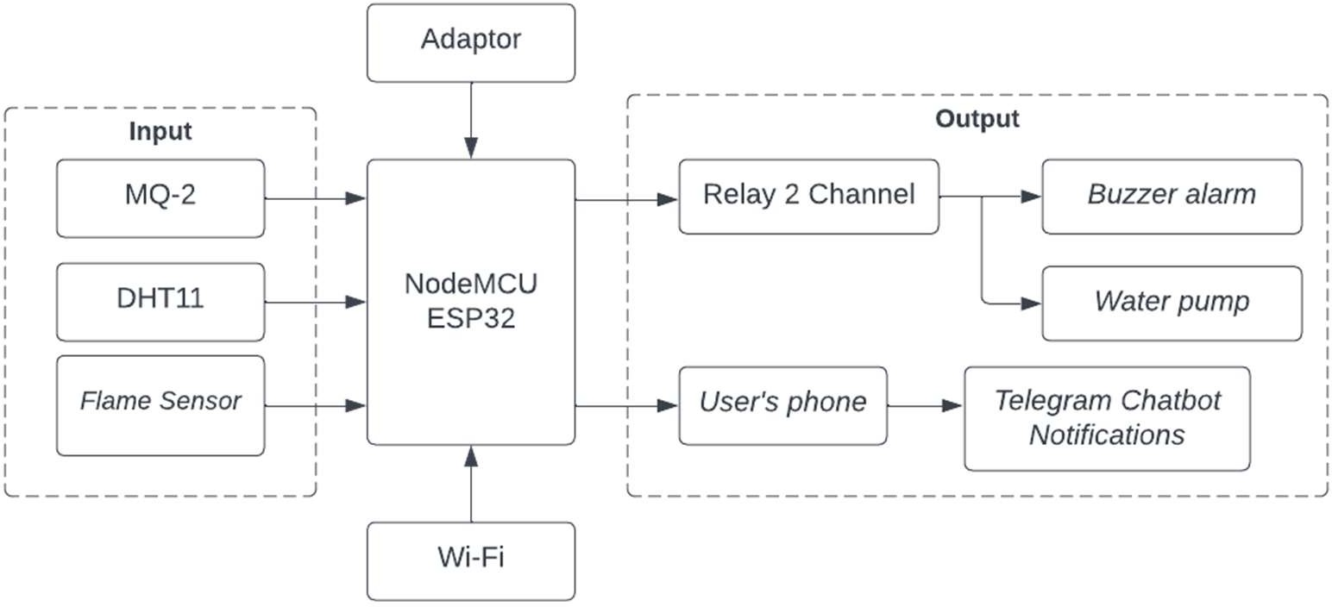

Gambar 1. Rancangan Sistem Deteksi Dini dan Pemadaman Kebakaran Otomatis Di Rumah Berbasis IoT Dengan Notifikasi Telegram Menggunakan NodeMCU ESP32

Adapun cara kerja dari sistem ini adalah saat sensor api mendeteksi adanya sumber api maka *buzzer* akan mengeluarkan bunyi *alarm* dan pompa air menyala, kemudian notifikasi “Api Terdeteksi!” akan dikirimkan ke ponsel pengguna melalui *bot* Telegram. Jika api berhasil dipadamkan baik oleh pengguna maupun dengan pompa air, maka notifikasi “Api Berhasil Dipadamkan!” akan dikirim juga oleh *bot* Telegram. Selanjutnya apabila api tidak terdeteksi tetapi sensor gas mendeteksi adanya kadar gas dan asap yang >= 400ppm, maka *buzzer* akan menyala dan notifikasi berupa “Waspada, Asap Berlebih Terdeteksi!” akan dikirimkan melalui *bot* Telegram. Kemudian jika asap dan api tidak terdeteksi tetapi suhu di dalam ruangan tersebut >= 40°C, maka *buzzer* akan menyala dan

notifikasi “Waspada, Suhu Tinggi Terdeteksi” akan dikirimkan melalui *bot* Telegram ke ponsel pengguna. Pada diagram alir gambar 2 dibawah ini terdapat skema dari sistem saat berhasil dibangun dan dijalankan.

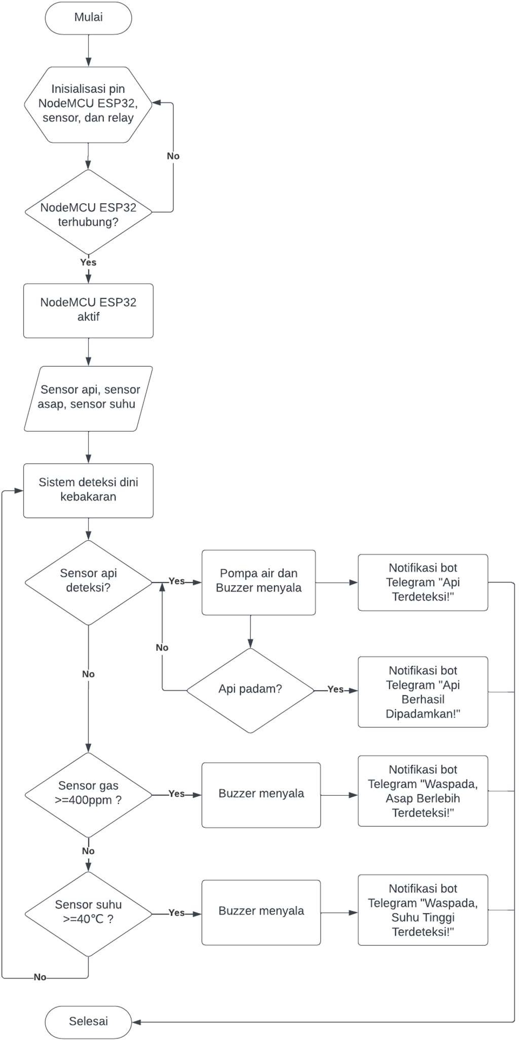

Gambar 2. Skema Sistem Deteksi Dini dan Pemadaman Kebakaran Otomatis Di Rumah Berbasis IoT Dengan Notifikasi Telegram Menggunakan NodeMCU ESP32

**6. 1. *Internet of Things* (IoT)**

*Internet of Things* (IoT) merupakan suatu konsep komputasi yang menggambarkan gagasan benda fisik sehari-hari yang terhubung ke internet dan mampu mengidentifikasi diri ke perangkat lainnya. Istilah ini diidentifikasi secara dekat dengan *Radio Frequency Identification* (RFID) sebagai metode komunikasi, meskipun juga dapat mencakup teknologi sensor lainnya, teknologi nirkabel atau kode QR (Yulistia & Rusdi, 2021).

Infrastruktur IoT terdiri dari jaringan yang telah ada dan internet berikut pengembangannya. Hal ini menawarkan identifikasi obyek, identifikasi sensor dan kemampuan koneksi yang menjadi dasar untuk pengembangan layanan dan aplikasi koperatif yang berdiri secara independen, juga ditandai dengan data *capture* yang tinggi, event transfer serta konektivitas pada jaringan (Husain dkk., 2022).

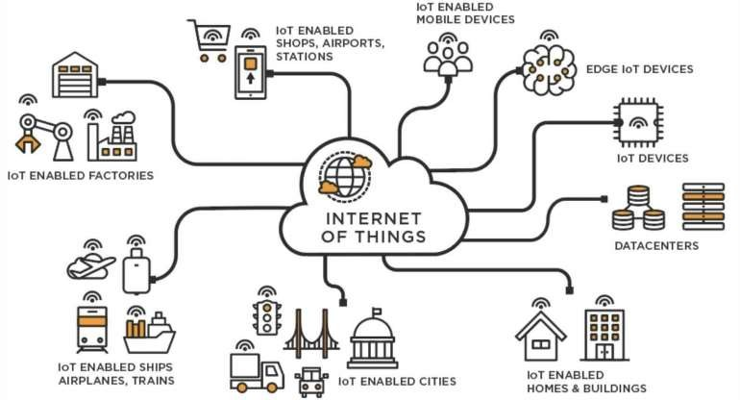

Gambar 3. *Internet of Things* (IoT)

# 6. 2. NodeMCU ESP32

ESP32 adalah mikrokontroler yang dikenalkan oleh *Espressif System* merupakan penerus dari mikrokontroler ESP8266. Pada mikrokontroler ini sudah tersedia modul WiFi dan juga kapasitas memori yang lebih besar di dalam chip sehingga sangat mendukung untuk sistem aplikasi *Internet of Things* (Husain dkk., 2022).

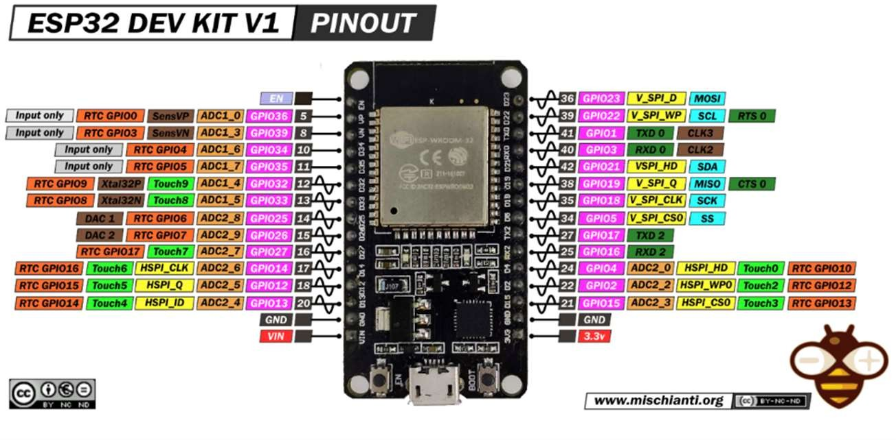

Gambar 4. Mikrokontroler NodeMCU ESP32

# 6. 3. Sensor MQ-2

Sensor MQ-2 ini mendeteksi konsentrasi gas yang mudah terbakar diudara dan outputnya dibaca sebagai tegangan analog. Kebocoran gas meningkatkan konduktuvitas sensor, dan semakin tinggi konsentrasi gas, semakin tinggi juga kondutivitas sensor. Sensor MQ-2 dapat langsung diatur sensitivitasnya dengan mengatur trimpotnya. Sensor ini biasa digunakan untuk mendeteksi kebocoran gas baik dirumah maupun di lingkungan industri. Gas yang dapat terdeteksi diantaranya adalah: *Liquefied Petroleum Gas* (LPG), *i-butane*, *propane*, *methane*, alkohol, hidrogen. Sensor ini sangat cocok untuk digunakan pada alat *emergency* sebagai alat deteksi gas-gas, seperti kebocoran gas untuk pencegahan kebakaran dan lain-lain (Napu dkk., 2022).

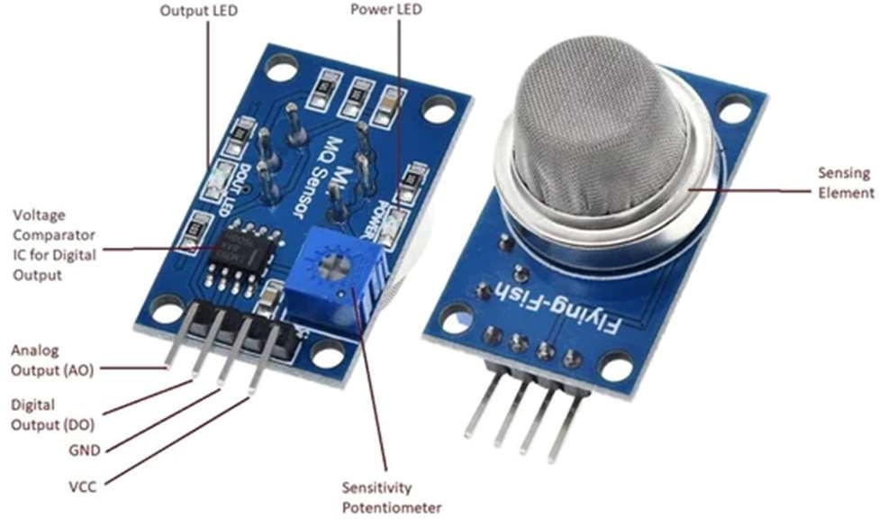

Gambar 5. Sensor MQ-2

# 6. 4. Sensor DHT11

Sensor DHT-11 adalah sensor yang memiliki keluaran suhu dan kelembapan udara dalam bentuk data digital yang sudah dikalibrasi dengan kompleks. Sensor ini menggunakan teknik akuisisi sinyal digital eksklusif, teknologi pengindraan suhu dan kelembapan udara, kehandalan yang tinggi, dan stabilitas dalam jangka panjang (Prayoga dkk., 2020).

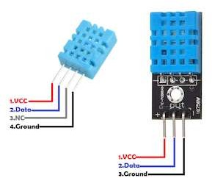

Gambar 6. Sensor Suhu dan Kelembaban DHT11

**6. 5. *Flame Sensor***

*Flame sensor* merupakan salah satu alat instrument berupa sensor yang dapat mendeteksi nilai intensitas dan frekuensi api dengan panjang gelombang antara 760 nm ~ 1100 nm. Dalam suatu proses pembakaran pada pembangkit listrik tenaga uap, flame detector dapat mendeteksi hal tersebut dikarenakan oleh komponen-komponen pendukung dari flame detector. Sensor nyala api ini mempunyai sudut pembacaan sebesar 60°, dan beroperasi normal pada suhu 25° – 85°Celcius (Taufik & Subandi, 2022).

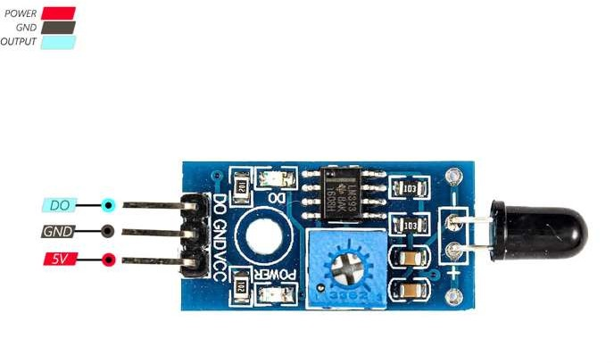

Gambar 7. IR Flame Sensor

# 6. 6. Module Relay

Relay adalah saklar elektrik yang memanfaatkan elektomagnetik untuk memindakan saklar dari posisi menyala ke posisi mati. Daya yang dibutuhkan untuk mengaktifkan relay relatif kecil, tapi relay dapat mengendalikan sesuatu yang membutuhkan daya lebih besar (Napu dkk., 2022).

Relay merupakan komponen elektromekanis (*electromechanical*) yang terdiri dari dua bagian utama yaitu elektromagnet (kumparan) dan mesin (*switching contact*) (Robbani dkk., 2022).

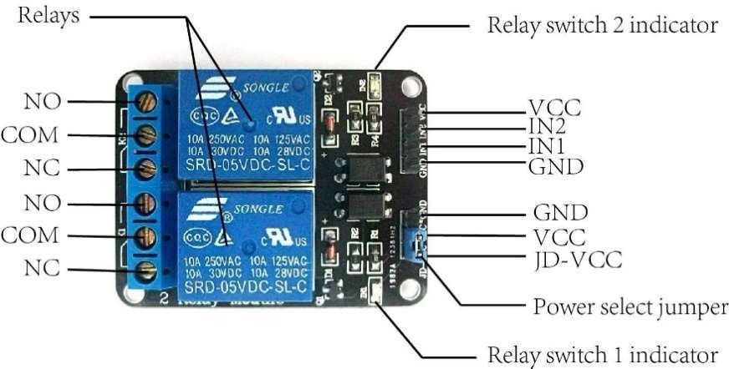

Gambar 8. Relay 2 Channel

**6. 7. *Buzzer Alarm***

*Buzzer* terdiri dari kumparan yang terpasang pada diafragma dan kemudian kumparan tersebut dialiri arus sehingga menjadi elektromagnet, kumparan tadi akan tertarik ke dalam atau keluar, tergantung dari arah arus dan polaritas

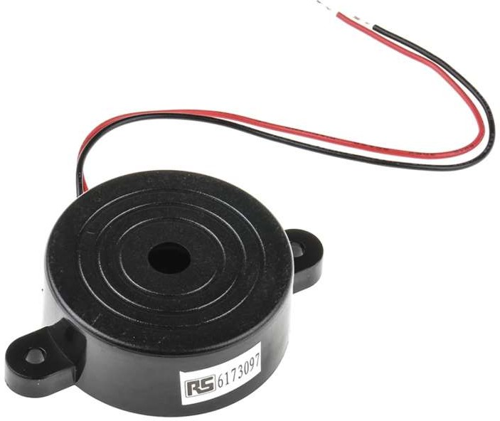magnetnya, karena kumparan dipasang pada diafragma maka gerakan kumparan akan menggerakkan diafragma bolak-balik yang membuat udara bergetar sehingga dapat menghasilkan suara (Husain dkk., 2022).

Gambar 9. *Buzzer Alarm*

**6. 8. *Water Pump***

Pompa air berfungsi untuk mengalirkan air yang dibutuhkan pada saat sistem bekerja. Ukurannya kecil sehingga memudahkan untuk dipindahkan dan digunakan, serta diterapkan pada berbagai aplikasi, seperti pada sistem penyiraman, pengairan tanaman, pembuangan air, dan lain-lain (Ferdyansyah & Rahmat, 2022).

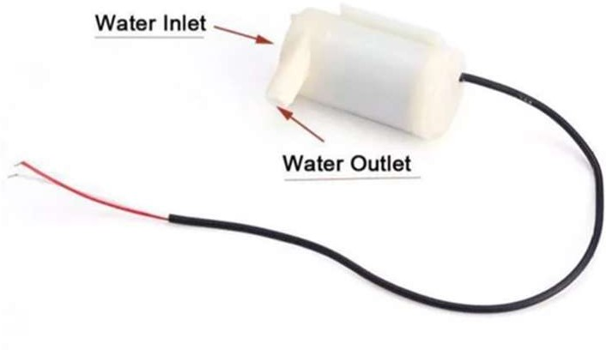

Gambar 10. *Water Pump*

**6. 9. LCD (*Liquid Cristal Display*)**

LCD merupakan salah satu komponen elektronika yang memiliki kemampuan untuk menampilkan data, baik dalam format abjad maupun grafik. *Liquid Cristal Display* adalah jenis tampilan logika CMOS yang menghasilkan

cahaya, tetapi memantulkan cahaya sekitar ke arah *front-lit* atau mentransmisikan cahaya dari *back-lit* (Napu dkk., 2022)*.*

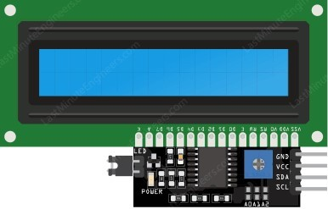

Gambar 11. LCD 16×2 I2C

# 6. 10. Arduino IDE

Arduino IDE (*Integrated Development Environment*) adalah perangkat lunak *open source* yang dikembangkan oleh Arduino untuk melakukan penulisan program dengan menggunakan bahasa pemrograman Java terdiri dari : Editor program, *Compiler* dan *Uploader*. IDE memungkinkan kita untuk menulis program dari awal sampai akhir lalu instruksi tersebut di upload ke *board* Arduino ataupun mikrokontroler lainnya (Fadillansyah & Anshory, 2022).

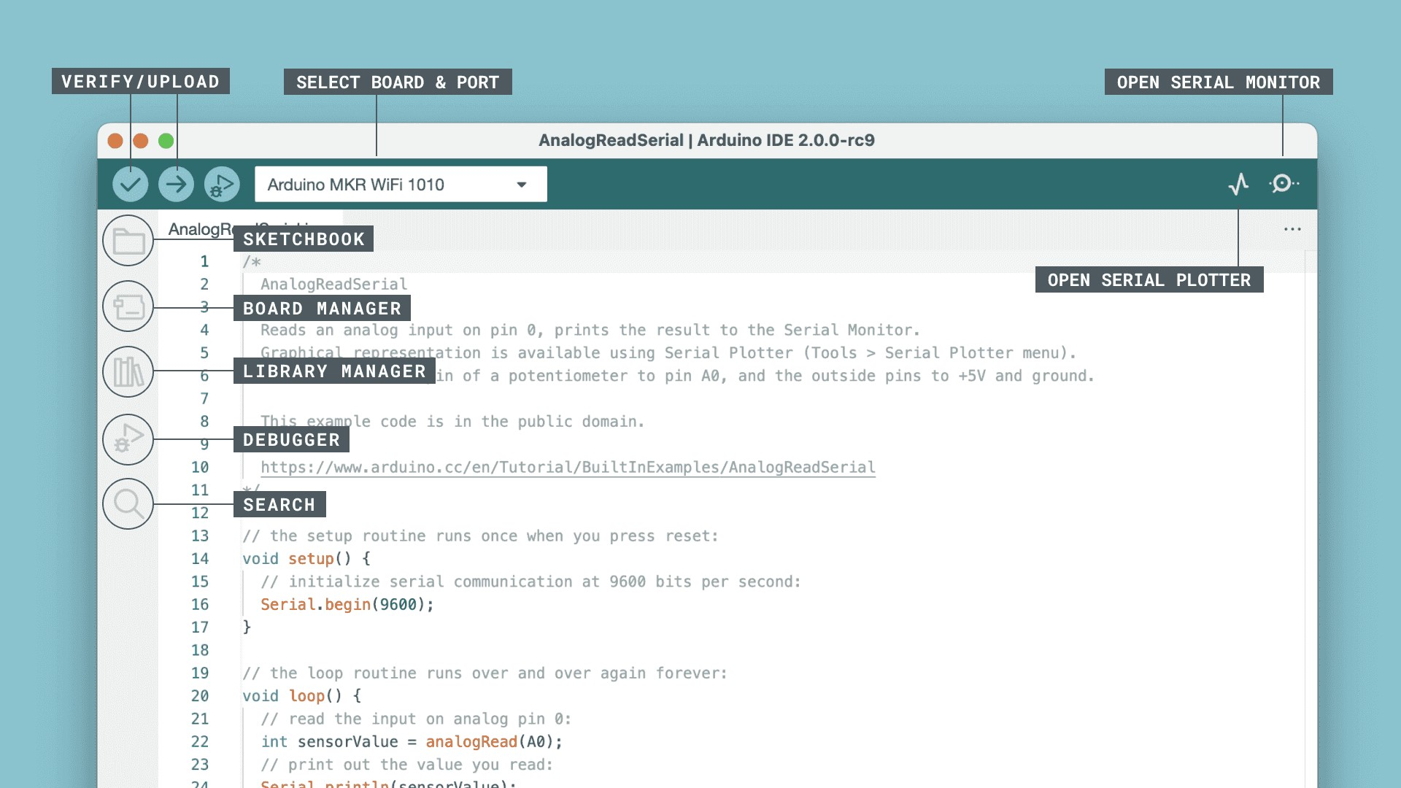

Gambar 12. Arduino IDE

1. **11. *Chatbot* Telegram**

Telegram merupakan aplikasi layanan pengiriman dan penerimaan pesan yang bersifat *open source*. Aplikasi Telegram ini pertama kali diluncurkan untuk

IOS pada 14 Agustus 2013 dan kemudian diluncurkan untuk Android pada 20 Oktober 2013 (Fachry dkk., 2021). Pada sistem yang akan dibangun ini, Telegram berfungsi sebagai pengirim notifikasi kepada pengguna melalui bot.

*Bot* Telegram adalah sebuah *bot* yang di program dengan berbagai perintah untuk menjalankan serangkaian instruksi yang diberikan oleh pengguna. *Bot* Telegram akan dibuat menggunakan *Bot* bawaan Telegram *BotFather*, dimana *bot* ini dibuat agar dapat memonitoring dan mengendalikan alat dari jarak jauh (Yulistia & Rusdi, 2021).

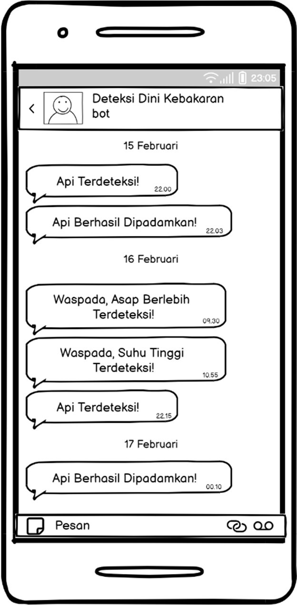

Gambar 13. *Mockup* Telegram Bot Sistem Deteksi Dini Kebakaran

# Metode Penelitian

Metode penelitian yang digunakan dalam penelitian “Sistem Deteksi Dini dan Pemadaman Kebakaran Otomatis Di Rumah Berbasis IoT Dengan Notifikasi Telegram Menggunakan NodeMCU ESP32” adalah sebagai berikut.

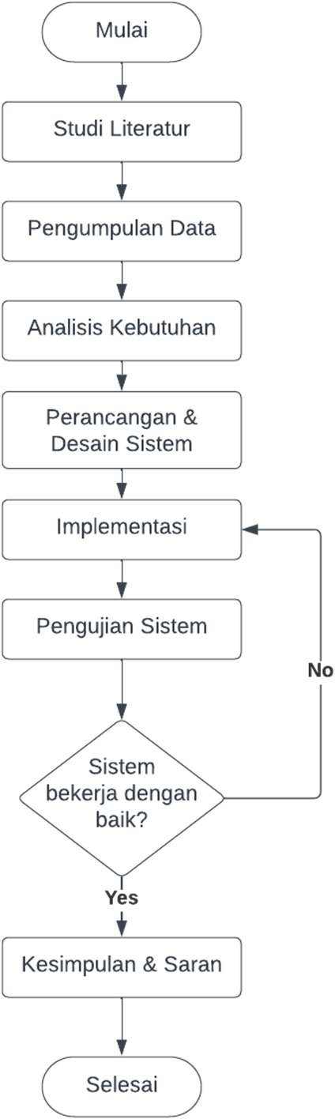

Gambar 14. Diagram Alir Penelitian

# Studi Literatur

Pada tahap studi literatur dilakukan proses pengumpulan data dan informasi, serta dokumentasi sebagai penunjang dalam penelitian. Literatur yang digunakan dapat berupa data pendukung penelitian, buku pendukung penelitian, jurnal-jurnal penelitian sebelumnya, beserta publikasi lain yang berkaitan dengan penelitian terkait.

# Pengumpulan Data

Pada tahap pengumpulan data dilakukan dengan mengumpulkan data dari beberapa jurnal terkait. Data yang dikumpulkan menunjukkan penyebab kebakaran yang terjadi di rumah dan bagaimana proses pendeteksian titik api

dapat berjalan. Hasil dari tahap ini digunakan sebagai dasar pengetahuan untuk melakukan penelitian ini.

# Analisis Kebutuhan

Pada tahap analisis kebutuhan dilakukan analisis untuk mendukung kebutuhan dari sistem yang akan dibangun. Analisis kebutuhan yang digunakan dalam sistem yang dibangun yaitu analisis kebutuhan masukan (*input*), kebutuhan keluaran (*output*), dan kebutuhan proses.

# Perancangan dan Desain Sistem

Pada tahap ini dilakukan desain pada sistem yang akan dibangun dengan menggunakan aplikasi *fritzing.* Kemudian pada proses perancangan sistem akan digunakan aplikasi Arduino IDE untuk memasukkan perintah dan juga logika ke dalam mikrokontroler NodeMCU ESP32 yang merupakan komponen utama sistem dengan perangkat keras lain sebagai pendukung *input* dan *output*-nya.

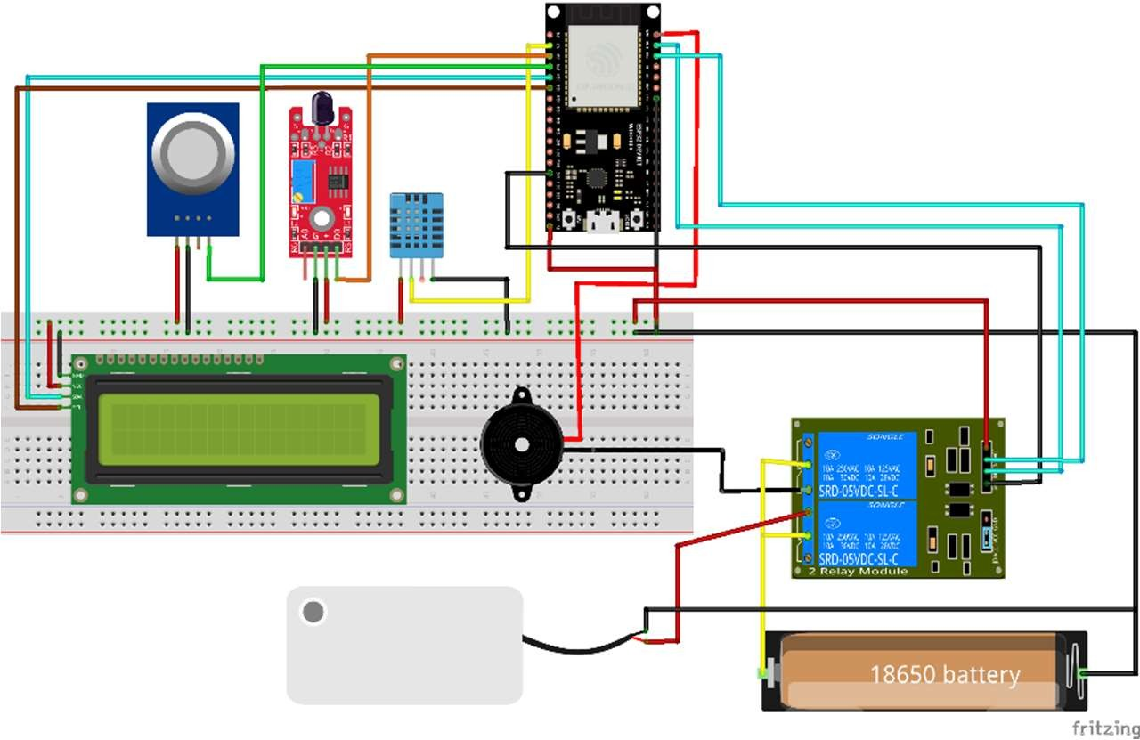

Gambar 15. Desain Sistem Deteksi Dini dan Pemadaman Kebakaran Otomatis Di Rumah Berbasis IoT Dengan Notifikasi Telegram Menggunakan NodeMCU ESP32

# Implementasi

Pada tahap implementasi ini, dilakukan pengimplementasian dari perancangan dan desain sistem yang sudah dilakukan. Perangkat keras akan

dibangun dan dihubungkan satu dengan lainnya secara bertahap untuk memastikan tidak terjadinyan *error.* Perangkat lunak berupa *chatbot* Telegram akan dilakukan penulisan kode program berdasarkan masukan dan pengkondisian yang diberikan.

# Pengujian Sistem

Setelah sistem berhasil dibangun, kemudian dilakukan pengujian untuk memastikan apakah sistem dapat berfungsi dengan baik dan sesuai dengan yang diharapkan. Tahap pengujian meliputi pengujian kinerja sistem yang telah dirancang pada tahap sebelumnya.

# Kesimpulan dan Saran

Tahap ini adalah bagian akhir penjelasan secara menyeluruh dari sistem yang telah dibangun. Pada tahap ini dapat ditarik kesimpulan berdasarkan penelitian dan pengujian pada sistem yang sudah dilakukan. Saran untuk pengembangan peneltian juga akan diberikan pada tahap ini.

# Daftar Pustaka

Darnita, Y., Discrise, A., & Toyib, R. (2021). Prototype Alat Pendeksi Kebakaran Menggunakan Arduino. *Jurnal Informatika Upgris*, *7*(1). https://doi.org/10.26877/jiu.v7i1.7094

Fachry, M. N., Syah, H. S., & Sungkono, S. (2021). RANCANG BANGUN SISTEM PEMADAM KEBAKARAN BERBASIS INTERNET OF

THINGS. *E-Link: Jurnal Teknik Elektro dan Informatika*, *16*(2), 65. https://doi.org/10.30587/e-link.v16i2.2956

Fadillansyah, M. H. S., & Anshory, I. (2022). Implementasi Home Security And Fire Detection System Berbasis Telegram. *Prosiding Sains Nasional dan Teknologi*, *12*(1), 520. https://doi.org/10.36499/psnst.v12i1.7007

Ferdyansyah, F., & Rahmat, R. S. (2022). Alat Pendeteksi Kebakaran dan Pemadam Api Otomatis Menggunakan Kontrol Arduino. *Jurnal Teknik Mesin dan Mekatronika (Journal of Mechanical Engineering and Mechatronics)*, *7*(2), 77–89.

Husain, H., Herlinda, H., Asma, A., Ahmad, A., Kasmawaru, K., & Ahyuna, A. (2022). Rekayasa Notifikasi kebakaran pada Rumah dengan Integrasi Komunikasi Seluler Memanfaatkan Internet of Things (IoT). *SISITI: Seminar Ilmiah Sistem Informasi dan Teknologi Informasi*, *11*(1), 19–28.

Napu, A., Kembuan, O., & Santa, K. (2022). Sistem Peringatan Dan Penanganan Dini Kebakaran Berbasis Internet Of Things(IoT). *JOINTER : Journal of Informatics Engineering*, *3*(01), 10–16. https://doi.org/10.53682/jointer.v3i01.45

Prayoga, I., Triyanto, D., & Suhardi. (2020). SISTEM MONITORING KUALITAS UDARA SECARA REALTIME DENGAN PERINGATAN BAHAYA KUALITAS UDARA TIDAK SEHAT MENGGUNAKAN

PUSH NOTIFICATION. *Coding Jurnal Komputer dan Aplikasi*, *8*(2). https://doi.org/10.26418/coding.v8i2.41539

Rahmawati, L., Pratama, Y. Y., & Azhari, M. G. (2022). Prototype Sistem Monitoring Kebakaran Berbasis IoT Menggunakan Node MCU Dengan Penyemprot Air Otomatis. *Jurnal JEETech*, *3*(1), 43–51. https://doi.org/10.48056/jeetech.v3i1.189

Robbani, M. A., Pagalo, Y. A., Somantri, M., Rizqulloh, M. A., & Pramudita, R. (2022). SISTEM PERINGATAN KEBAKARAN PADA MOBIL

BERBASIS IOT. *Jurnal Ilmiah Teknologi Infomasi Terapan*, *9*(1). https://doi.org/10.33197/jitter.vol9.iss1.2022.934

Saleh, M. R. H. M., & Sudiarsa, I. W. (2023). Rancang Bangun Pendeteksi Monitoring Gas LPG Berbasis Mikrokontroller dan Notifikasi Telegram Messenger. *Jurnal Krisnadana*, *3*(1), 310–320.

Taufik, M., & Subandi, S. (2022). Sistem Monitoring Dan Peringatan Dini Kebakaran Rumah Dengan Menggunakan Sensor MQ2 Dan Notifikasi SMS. *Prosiding Seminar Nasional Mahasiswa Fakultas Teknologi Informasi (SENAFTI)*, *1*(1), 768–776.

Utama, A. B. (2020). Ketangguhan Ekonomi Terhadap Bencana Kebakaran di Kota Pontianak. *UNIPLAN: Journal of Urban and Regional Planning*, *1*(1), 12. https://doi.org/10.26418/uniplan.v1i1.43035

Yulistia, A., & Rusdi, M. (2021). RANCANG BANGUN PERINGATAN DINI KEBAKARAN RUMAH BERBASIS INTERNET OF THINGS. *Jurnal*

*Ilmiah Tenaga Listrik*, *1*(1), 36–46.

Zidifaldi, D., Abdullah, A., Sari, K., & Fakhruzi, I. (2022). Pemanfaatan iot sebagai sistem deteksi dini kebakaran dengan sensor api dan sensor suhu berbasis arduino. *Jurnal Digital Teknologi Informasi Vol*, *5*(02), 66–72.